جامعة المنارة

كلية: الصيدلة

اسم المقرر: صيدلانيات 2

رقم الجلسة (1)

عنوان الجلسة

الحبوب Pills

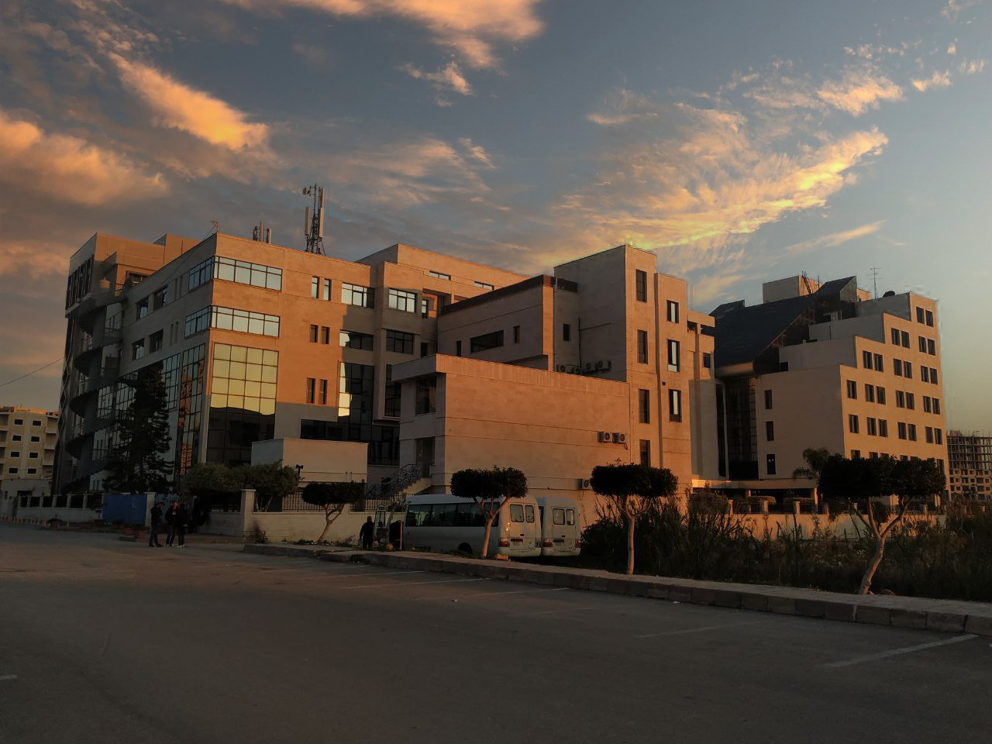
الفصل الدراسي: الثاني العام الدراسي: 2022-2023

جدول المحتويات
Contents
العنوان | رقم الصفحة
مقدمة | 3
ميزات الحبوب كأشكال صيدلانية | 3
تحضير الحبوب | 3
السواغات المستخدمة في تحضير الحبوب | 4
تلبيس الحبوب | 4
فحص الحبوب | 4

الغاية من الجلسة:
- تعريف الطلاب بسواغات وطرق تحضير الحبوب .
- تحضير حبوب .
- تعريف الطلاب بطرق مراقبة الحبوب.
مقدمة:
الحبوب: هي أشكال صيدلانية صلبة فموية كروية الشكل، أقطارها 6-8 ملم، أوزانها 100-300 مغ تؤخذ عن طريق الفم دون مضغ.
الحبيبات: حبوب صغيرة وزنها (50-60) مغ، وتحوي مقادير ضئيلة من مواد دوائية شديدة الفعالية كالغليكوزيدات المقوية للقلب، تتراوح كمية المواد الفعالة في الحبيبة الواحدة (0.1-1) مغ.
يستخدم في تحضير الحبيبات المسحوق المئوي للمادة الدوائية. وذلك لإنقاص الخطأ النسبي الناتج عن وزن مقادير زهيدة جداً من المادة الفعالة إلى أدنى حد ممكن. مثل مسحوق الديجتالين المئوي الذي يتركب من مسحوق الديجتالين (مادة دوائية مقوية لعضلة القلب)، واللاكتوز (سواغ ممدد) والكارمن (سواغ ملون) بحيث تكون نسبة المادة الفعالة في هذا المسحوق 1%.
البلوعات: حبوب ضخمة تتراوح بين بضعة غرامات و 50 غ وتستعمل أكثر في الطب البيطري.
ميزات الحبوب كأشكال صيدلانية:
- سهلة التناول بسبب حجمها الصغير وشكلها الكروي.
- المادة الفعالة المحضرة على شكل حبوب أكثر ثباتا منها في الاشكال الصيدلانية السائلة.
- يمكن تحضير عدد كبير من المواد الدوائية المختلفة القوام (مساحيق – خلاصات نباتية) بشكل حبوب.
- امكانية التلبيس.
- دقة الجرعة الفردية بالنسبة لبساطة الطرق والآلات المستخدمة في التحضير.
تحضير الحبوب:
يتم تحضير الحبوب وفق المراحل الرئيسة التالية:
- تشكيل عجينة من المواد الفعالة والسواغات الملائمة، بحيث تكون العجينة متجانسة وذات قوام مناسب، لدنة، قابلة للمد والبسط بسهولة، دون أن تتشقق أو تتفتت أو تلتصق بأدوات التحضير،
- مد العجينة على شكل اسطوانة منتظمة على المحببة،
- تقسيم الاسطوانة لأقسام متساوية الوزن حسب عدد الحبوب او الحبيبات المطلوب،
- جعل الأقسام الناتجة بشكل كرات متجانسة.
السواغات المستخدمة في تحضير الحبوب:
تتكون العجينة من مجموع المواد الدوائية والسواغات المناسبة، ويتم تحضير العجينة مخبرياً باستخدام الهاون. وتختلف السواغات المستخدمة تبعا لقوام المادة الفعالة المستخدمة:
- في حال المواد الفعالة على شكل مساحيق الجافة: نضيف للحصول على العجينة سائل مرطب لاصق مثل:
- مزيج من الكحول والماء، مزيج الكحول والغليسيرين والمزيج الأكثر استعمالا هو مزيج الماء والغليسرين لان الغليسرين يزيد من قدرة الماء اللاصقة ويمنع الحبوب من الجفاف
- لعابيات الصموغ (كالصمغ العربي، صمغ الكثيراء)، مركبات البولي ايتيلين غليكول PEG ( بشكل محاليل كحولية، مائية)،
- الشرابات السكرية ( الشراب البسيط، شراب الغلوكوز، مزيج الشراب البسيط مع 10% من الغليسيرين)
- في حال المواد الفعالة اللينة أو السائلة: نضيف للمادة الفعالة مسحوق ماص للتخلص من قسم من السائل وتسهيل تحويلها لعجينة:
- مسحوق الختمي، فوسفات ثلاثية الكالسيوم، ، المانيزا الخفيفة،
- مسحوق عرق السوس: يحوي على السكر والغليسريزين الذي يتعتبر من العوامل الاستحلابية لذلك يستعمل في حال احتواء الحبوب على مواد دوائية غير منحلة في الماء
- الكاؤولان: يستعمل لامتصاص السوائل المائية أو الزيتية ويمكن استعماله كمدد
- اللاكتوز مع الصمغ العربي أو اللاكتوز لوحده يستعمل في حالة المواد الدوائية شديدة الفعالية التي تستعمل بمقادير قليلة جدا كممدد.
تلبيس الحبوب:
تختلف المواد المستخدمة في التلبيس بحسب الهدف من التلبيس:
- في حال التلبيس الواقي: بهدف حماية المادة الدوائية من الرطوبة أو الأكسدة،....نستخدم مثلاً: بلسم التولو، وريقات الفضة.
- في حال التلبيس المعوي: بهدف حماية الحبوب من حمض أو أنزيمات المعدة نستخدم مثلاً شمع الخرنوبا.
فحص الحبوب:
- فحص عياني :
الشكل، التصاق الحبوب ببعضها، تشققها.
- فحص تجانس الوزن:
يجب أن تكون الحبوب متجانسة الوزن، كما يجب أن تحتوي كميات متساوية من المادة الدوائية.
يجرى هذا الفحص للتأكد من من عدم اختلاف اوزان الحبوب المحضرة، حيث تؤخذ 20 حبة بشكل عشوائي وتوزن كل حبة لوحدها X_{i} ثم يحسب متوسط الأوزان X ومنه نحسب مقدار انحراف وزن كل حبة عن الوسطي بشكل نسبة مئوية (أو النسب المئوية للفروقات ما بين الوزن الوسطي X والوزن الإفرادي Xi) كالتالي:
100*$\frac{x-xi}{x}$
تقبل الحبوب من حيث تجانس الوزن عندما تقع النسب المئوية للفروق ضمن المجال الدستوري المسموح (الذي يختلف تبعا لمتوسط أوزان الحبوب X). ويسمح الدستور لحبتين على الأكثر أن تتجاوز النسبة المئوية للفرق المسموح بها، ولا يسمح لأي حبة أن تتجاوز ضعف النسبة المئوية المسموح بها.
- فحص التفتت:
يطبق للتأكد من أن الحبوب المحضرة تتفكك أو تذوب في الأنبوب الهضمي، وبالتالي تحرر المادة الفعالة في الوقت المناسب مما يؤمن امتصاص ووصول الدواء الى مركز تأثيره في الجسم. يجرى باستخدام جهاز السلة الهزازة. أو يمكن أن تؤخذ حبتان في وعاء يحوي ماء مقطر أو وسط شبيه بالوسط المعدي وبدرجة حرارة (37± 2) مع التحريك من فترة لأخرى فحسب دستور الأدوية الفرنسي يجب على:
- الحبوب غير الملبسة أن تتفتت خلال ربع ساعة (15 د).
- الحبوب الملبسة تتفتت خلال ساعة واحدة (60 د).
- الحبوب الملبسة معويا أو مقاوم للحرارة تقاوم الوسط الشبيه بالوسط المعدي مدة ثلاث ساعات وتتفتت في الوسط الشبيه بالوسط المعوي خلال ساعة.

